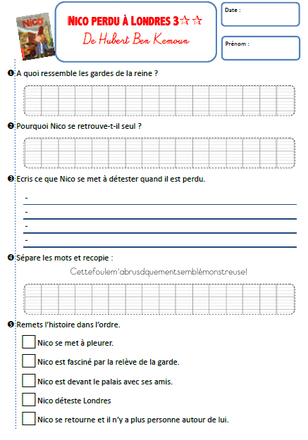

Attention ! Il y a une lettre intruse

Nico se retrouve seul car

1

Ils ressemblent à